Міністерство освіти і науки України
Національний університет «Львівська політехніка»
Інститут комп’ютерних наук та інформаційних технологій
Кафедра автоматизованих систем управління



Звiт
до лабораторної роботи №6
з дисципліни

“ Прикладне програмування”

Виконав: студент групи ОІ-11СП
Богдан Заяць
Прийняв:
МельникР.В.

Львів – 2024
Тема:
Реалізація функціоналу програми

Студія звукозапису:

Хід роботи програми:
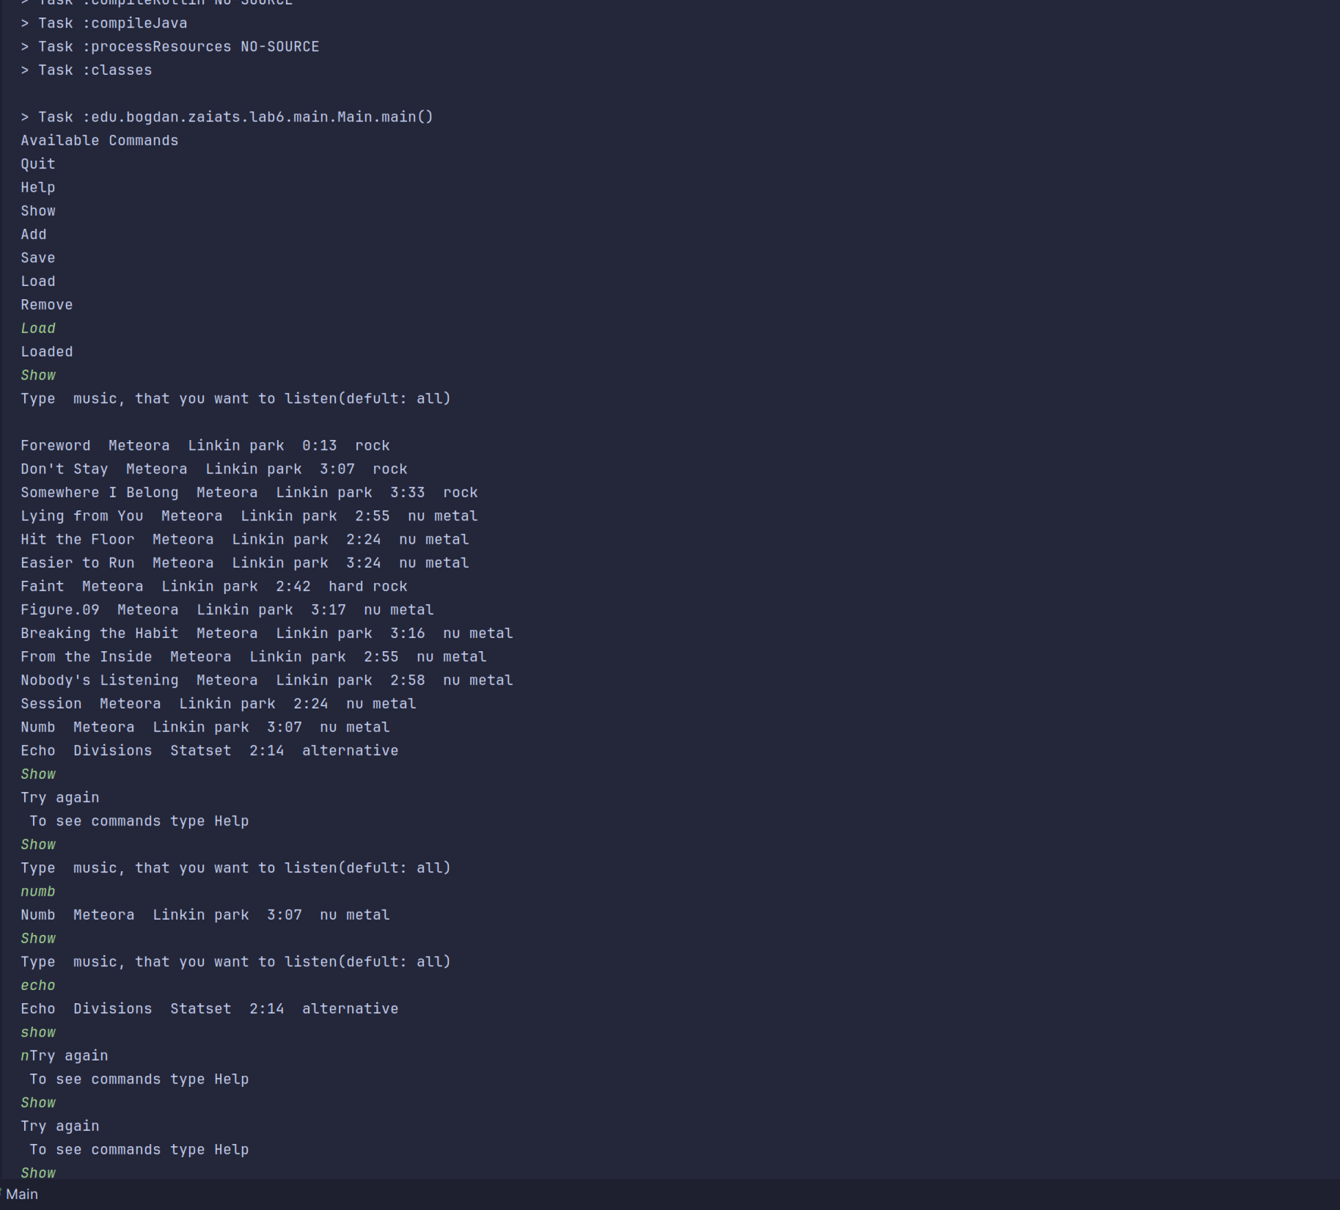
Завантаження із файлу й показ списку композицій
Видалення записів зі списку:
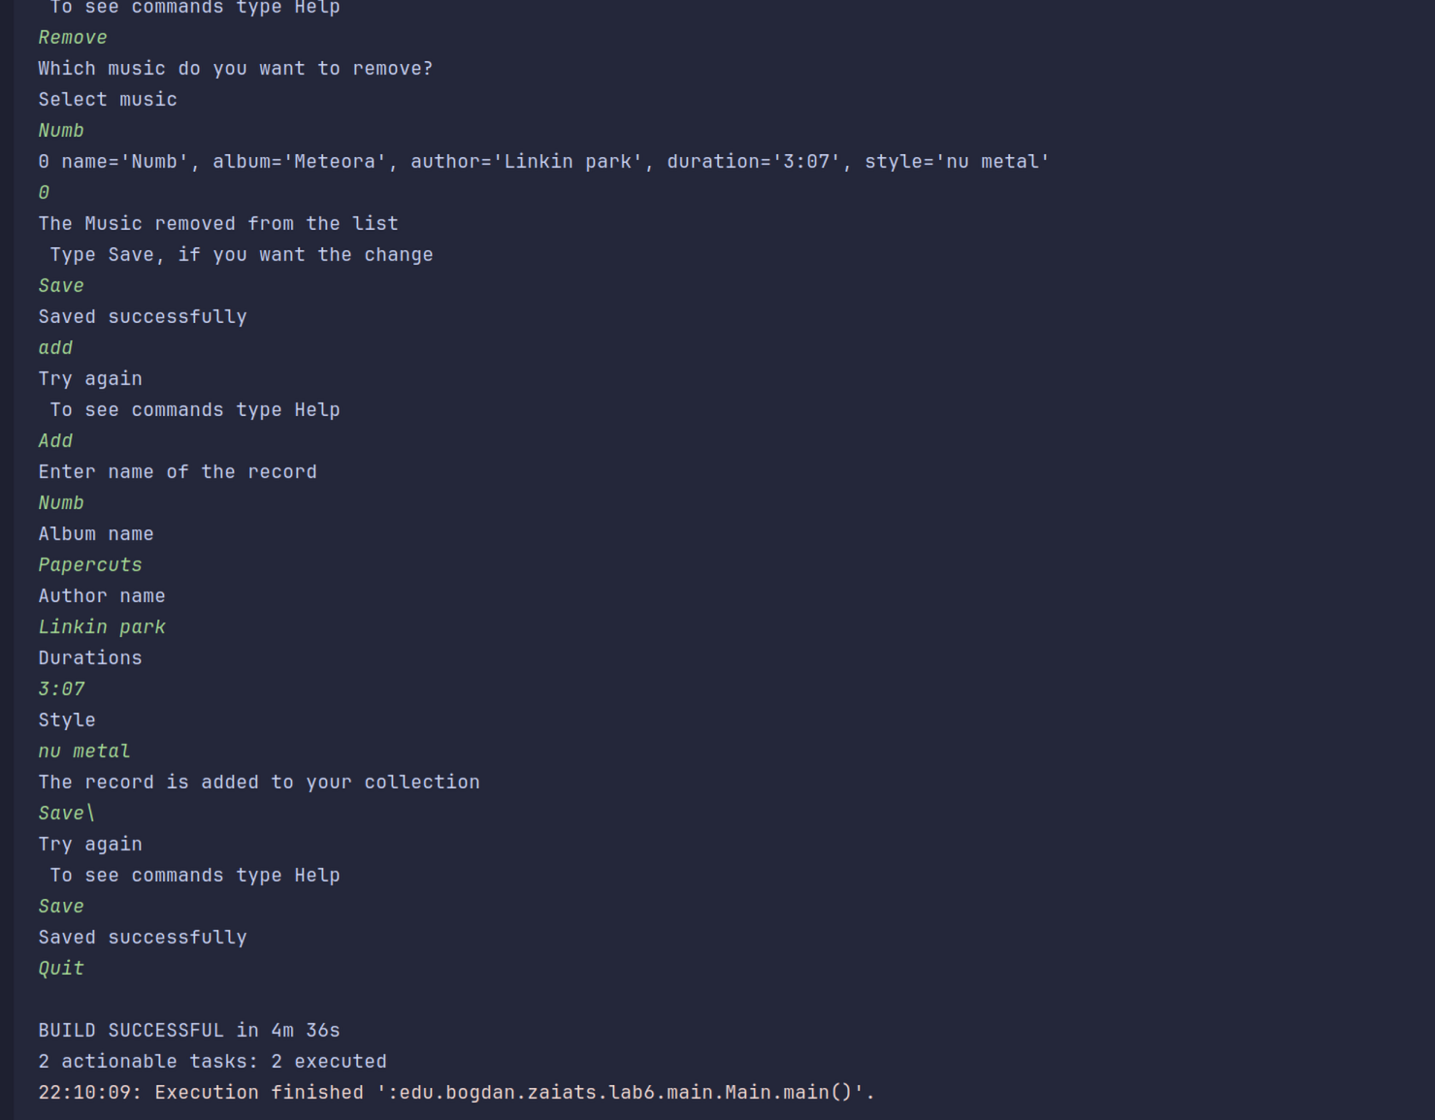
Збережені записи у файлі:
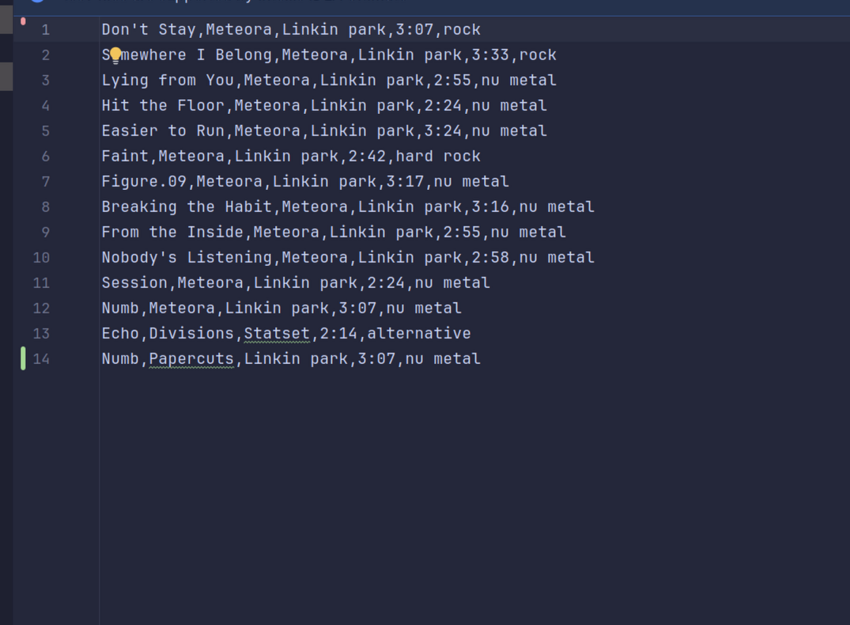
Репозиторій:
https://github.com/zayats1/Labs/tree/lab6

